**基隆市112學年度學校辦理校長及教師公開授課 共同備課紀錄表**

| 教學時間 | 111.11.09(四) 11:20-12:00 | | | 教學班級 | 聽障巡迴輔導班 |
| --- | --- | --- | --- | --- | --- |
| 教學領域 | 特殊需求領域-溝通訓練 | | | 教學單元 | 傳說中的螢光貓 |
| 教 學 者 | 王盈芳 | 觀 察 者 | 許伯瑜 | 備課時間 | 112.11.08 (三) |
| **教材內容：**  1.繪本-傳說中的螢光貓  2.調頻輔具檢核表  3.平板電腦、平板觸控筆  **教學目標：**  1.透過繪本共讀與討論，能知道繪本主要講述的概念。  2.能在共讀過程中回答問題，練習口語表達。  3.能夠將較長的講述內容，用自己的話說說看，並在老師協助擴充後重述，以增進語句長度與完整性。  **學生經驗：**   1. 能流暢念讀有注音符號的段落，不熟悉的詞語會停頓，在老師提示下可以正確唸讀。 2. 能以聽到的辭彙或片語回答課堂中的提問，若要說出自己的想法，則會需要先示範。   **教學活動：**  準備活動   1. 共好時間-師生輪流進行生活分享。 2. 回憶上節課程- 傳說中的螢光貓繪本共讀 前半。 3. 學生的調頻輔具打勾表檢核。   發展活動-傳說中的螢光貓  1.請學生先將上周共讀內容瀏覽並說說看還記的哪些內容。  2.繪本共讀- 練習段落聽理解、口語表達  (1)師生輪流唸讀繪本內容，並將唸完的內容用自己的話說說看。  (2)在圖片提示下，將聽到的內容加入自己的想法說說看。  綜合活動  1.總結課程、結算增強  **教學評量方式：**  觀察、實作  **觀察的工具和觀察焦點：**  1.聽覺理解: 老師的指令、提問、講述內容，學生的反應是否相符。  2.口語表達: 學生是否能嘗試用完整的語句回答老師的提問。  3.在回應時能以適當音量及態度。 | | | | | |

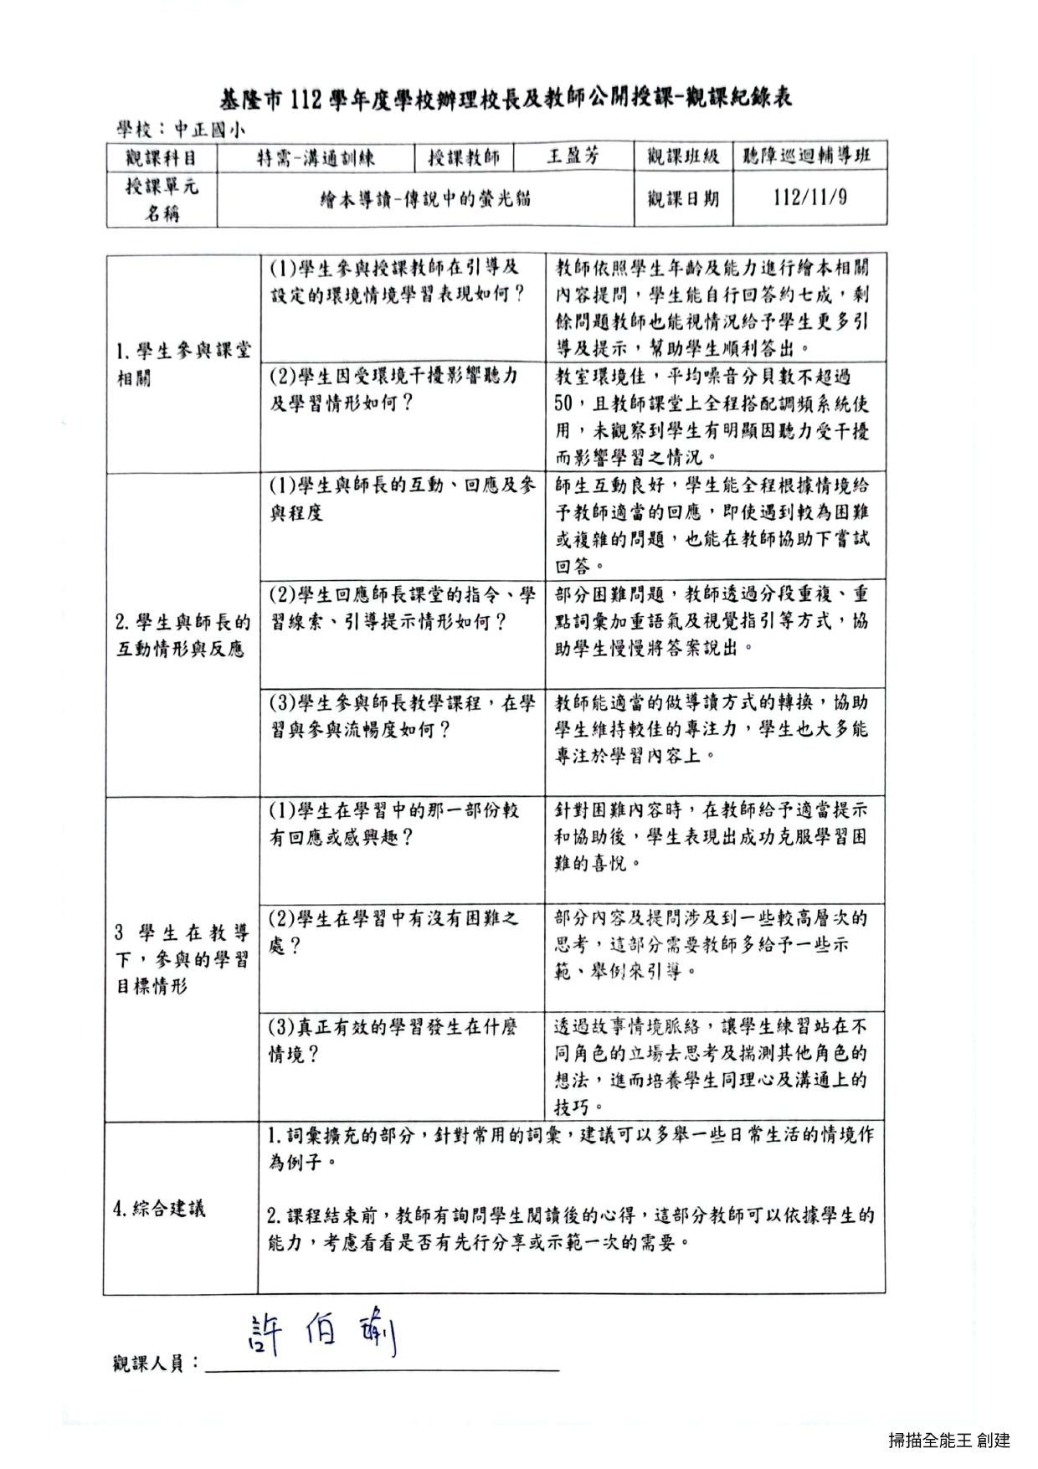

附表4：

**基隆市112學年度學校辦理校長及教師公開授課 議課紀錄表**

| 教學時間 | 112.11.09(四) | | | 教學班級 | 聽障巡迴輔導班 |
| --- | --- | --- | --- | --- | --- |
| 教學領域 | 特殊需求領域-溝通訓練 | | | 教學單元 | 傳說中的螢光貓 |
| 教 學 者 | 王盈芳 | 觀 察 者 | 蘇芳柳老師、  許伯瑜 | 觀察後會談時間 | 112.11.28 (二) |
| 一、教學者教學優點與特色：  1.重視學生輔具使用。(發射器使用習慣、個人助聽器的簡易操作)  2.在課堂講述中，能依據學生的能力，摘要、簡化、分段、加重語氣等方式進行提示，引導學生的口語表達，並能在過程中建立學生的正向經驗。  3. 對於學生的能力現況了解，能連結生活經驗，在解析文本情境、新詞難字等，能做個別化的介入。  二、教學者教學待調整或改變之處：  1.生字、新詞的認識，除了做解釋之外，能做學生生活經驗的連結，對於辭彙運用的情境、意思能夠有更完整的理解。並提供練習的機會，將辭彙放入句子中，以確認學生的理解。  2.對於生字難辭的理解與應用，在溝通訓練課程中，應將重點放在學生在溝通情境中聽取、口語表達的能力。是否能選用合適替代辭彙來表意，或做對話輪替。  3.教學過程中，大多會由教師進行發問，並由學生依據文本內容做相符的回應。也可以鼓勵學生在唸讀後，主動說出自己讀到什麼。訓練學生做內容摘要的能力，並能從過程中練習妥善組織接收的內容。  三、對教學者之具體成長建議：  1.課後的作業、練習、學習活動，加以思考能符合於溝通訓練目標的方式呈現。  2.將課堂中記錄學生的影音，作為語言樣本記錄之外，也可以提供給師長。  做為學生表現的肯定與學習分享。  3.在學生能力現況的描述上，可以更完整的加入學生的聽能、聽能環境、聽能目標等等。  4.除了平板、繪本內容之外，提供相關教具素材，供學生可以做筆記、紀錄等，  做為課程總結時的口語表達的視覺提示依據。  🙨 教學者自我省思：  1.在做教學準備與教案撰寫時，應更詳盡的描述學生的能力現況，包含聽覺理解、語言表達  、聽能對於學習的影響等等。  2.在練習階段，除了稍做停頓、等待學生的反應時間之外，可以提供學生視覺上、操作性  教具或教學活動，加深對學習內容的掌握。也透過提供符合文本、課堂內容的相關線索，  給予學生在回應方面的支持，協助建立學習的信心。 | | | | | |

附表5：

**基隆市112學年度學校辦理校長及教師公開授課紀錄**

**授課教師：＿王盈芳＿ 觀課教師：＿許伯瑜老師＿**

| 備課 | 時間- 112年11 月 08日 : |
| --- | --- |
|  | |
| 觀課 | 時間- 112 年 11 月 09 日 : |
|  |  |
| 議課 | 時間- 112年 11月 28 日 : |
|  | https://lh7-us.googleusercontent.com/ufY4FHZd_yNi3LhScs8B-fUdVSV_L6mmqPkGMCqURIw-u_K0BmQ0H2MqeVQpuA-iEIT4WaXNCBFBrIZxpdcm9oswILwk0PEK-o3kcPh3u_ExHuEi5sdWBObgOLpTyRf0nPOrGyRL2FWe0RAMqgFJl1E |